Kwaliteitshandboek

La Caserai

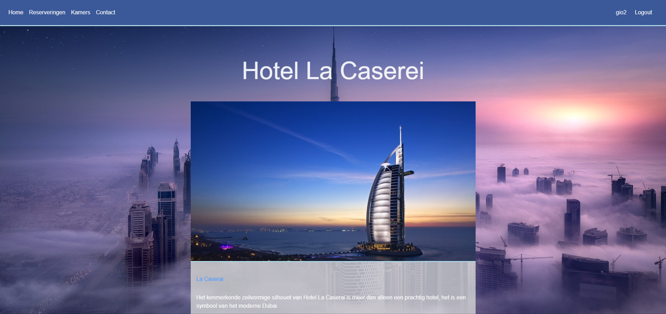

## Kwaliteitshandboek

Het kwaliteitshandboek bestaat uit drie onderdelen.

1. De planning van de realisatie en de test
2. De realisatie
3. De wijzigingen na de test

Maak gebruik van de onderstaande tabel om een planning van de realisatie en de test te maken.

|  |  |  |  |
| --- | --- | --- | --- |
| **Planning van de realisatie en test** | | | |
| Onderdeel/ Scherm/ Venster | Programmeur | Van | Tot |
| La Caserai | Giovanni | 24-6-2019 | 24-7-2019 |
|  |  |  |  |
|  |  |  |  |

Maak gebruik van de onderstaande tabel om de realisatie te documenteren.

|  |  |  |  |
| --- | --- | --- | --- |
| **Realisatie** | | | |
| Onderdeel/ Scherm/ Venster | Programmeur | Klaar op | Opmerking |
| Kamer | Giovanni | 24-7-2019 | Het samenvoegen van tabellen pakt hij niet. |
| Reserveringeninput | Giovanni | 24-7-2019 | De query van de agenda doet het niet zo ze moeten de datum gewoon handmatig intypen. |
| Reserveren | Giovanni | 24-7-2019 | IK heb de query wel om kamers te reserveren als je op de button reserveren klikt doet hij niks. |
| Homepage | Giovanni | 24-7-2019 | De hompage is helemaal af het heeft wat informatie over het hotel zelf en heeft een slideshow met wat hotelkamer foto’s erin. |
| Kamers | Giovanni | 24-7-2019 | Je ziet een pagina met alle kamers en wat informatie erover. |
| Contact | Giovanni | 24-7-2019 | De contact formulier is af het heeft een formulier inzitten als je vragen hebt het verstuurd ook echt je mail. Er is ook een google maps query ingebouwd zo je kan zien waar het hotel is. |
| Cruds | Giovanni | 24-7-2019 | De cruds zijn allemaal af je kan iets nieuw toevoegen je kan het editen en showen en zelfs dingen verwijderen. |
| Login/Register | Giovanni | 24-7-2019 | Je kan inloggen als Admin of als klant en je kan jezelf registeren. |
| Security | Giovanni | 24-7-2019 | De security is af zo de klanten kunnen niet aan de crud systemen komen. |

Maak gebruik van de onderstaande tabel om te documenteren welke wijzigingen er na de test zijn doorgevoerd.

|  |  |  |  |  |
| --- | --- | --- | --- | --- |
| **Wijzigingen** | | | | |
| Naam bestand | Programmeur | Van | Tot | Wijziging |
| Reserveringen | Giovanni | 24-6-2019 | 24-7-2019 | Ik heb de query wel maar ik heb niet als je op reserveren klik dat dat hij dat de gegevens in een tabel zet. |
| Samenvoegen van Tabellen | Giovanni | 24-6-2019 | 24-7-2019 | Het was geen eis maar de docent wou het wel graag. Ik heb niet dat tabellen samenvoegen in een formulier. |
| Agenda over check in en check out | Giovanni | 24-6-2019 | 24-7-2019 | De check in en de check out deden het wel maar ik zou graag willen dat je dan zo agenda krijg te zien als je op check in klikt en check out klikt. |
| Klant kan zijn/haar reserveringen niet zien | Giovanni | 24-6-2019 | 24-7-2019 | De klant kan zijn/haar reserveringen niet zien als ze dat wou. De bedoeling was dat ze een mail krijg van zijn/haar bestelling. |